**תרגיל 4:**

נעבוד עם הדוגמאות בקישור:

<https://colab.research.google.com/drive/1ttF4DQHP1gr6v_-yGhu0sOv9An1trMcn#scrollTo=E3kUWSddFVZe>

1. עבור הנתונים של סכרת וiris (פרטים על הנתונים תוכלו למצוא ב

http://scikit-learn.org/stable/modules/generated/sklearn.datasets.load_iris.html)

* 1. מהו עומק העץ?

**תשובה: 5**

* 1. מהם ה accuracy ו ה precision של עץ ההחלטה ?

**סכרת – accuracy: 0.731 , precision: 0.737**

**Iris – accuracy: 0.96 , precision: 0.964**

* 1. מהם ה f1score וה recall ? שימו לב - עליכם למצוא לבד מהם הפרמטרים בקריאה לפונקציה, ניתן להיעזר במקורות באינטרנט כגון:

<http://scikit-learn.org/stable/modules/model_evaluation.html>

**סכרת – f1score: 0.734 , recall: 0.737**

**Iris – f1score: 0.952 , recall: 0.953**

1. שנו את עומק העץ מ 1 עד 10 והדפיסו את המדדים משאלה 1 **לכל** עומק. (כך שתתקבל "טבלה" שבכל שורה יופיעו המדדים של עומק מסוים)

depth 1 acc 0.715 pre 0.722 f1 0.715 recall 0.715 diabetes

depth 1 acc 0.667 pre 0.5 f1 0.556 recall 0.667 iris

depth 2 acc 0.737 pre 0.733 f1 0.719 recall 0.737 diabetes

depth 2 acc 0.947 pre 0.96 f1 0.953 recall 0.953 iris

depth 3 acc 0.738 pre 0.734 f1 0.73 recall 0.738 diabetes

depth 3 acc 0.96 pre 0.967 f1 0.96 recall 0.96 iris

depth 4 acc 0.728 pre 0.732 f1 0.719 recall 0.728 diabetes

depth 4 acc 0.953 pre 0.964 f1 0.953 recall 0.96 iris

depth 5 acc 0.734 pre 0.743 f1 0.733 recall 0.733 diabetes

depth 5 acc 0.96 pre 0.964 f1 0.953 recall 0.953 iris

depth 6 acc 0.724 pre 0.73 f1 0.718 recall 0.723 diabetes

depth 6 acc 0.953 pre 0.959 f1 0.953 recall 0.96 iris

depth 7 acc 0.72 pre 0.721 f1 0.712 recall 0.714 diabetes

depth 7 acc 0.953 pre 0.964 f1 0.96 recall 0.953 iris

depth 8 acc 0.697 pre 0.698 f1 0.696 recall 0.703 diabetes

depth 8 acc 0.96 pre 0.964 f1 0.96 recall 0.96 iris

depth 9 acc 0.697 pre 0.709 f1 0.7 recall 0.703 diabetes

depth 9 acc 0.953 pre 0.959 f1 0.953 recall 0.953 iris

depth 10 acc 0.702 pre 0.71 f1 0.713 recall 0.707 diabetes

depth 10 acc 0.96 pre 0.959 f1 0.953 recall 0.96 iris

1. ציירו גרף של המדדים מסעיף 2 כפונקציה של עומק העץ. (ניתן להיעזר בקוד שבהערה שמתאר גרף של X^2, וכן במקורות כגון <https://matplotlib.org/api/pyplot_api.html> )

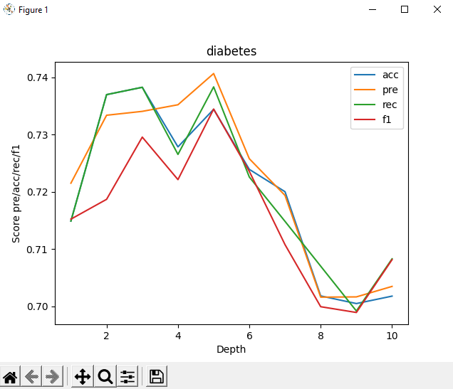

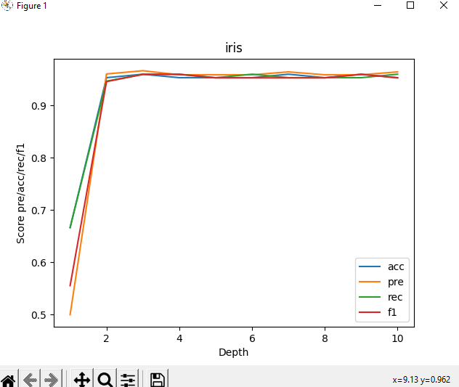

1. בצעו את סעיף 3 עם נתונים של טעימות יין

(<http://scikit-learn.org/stable/modules/generated/sklearn.datasets.load_wine.html>)

wine = datasets.load_wine()

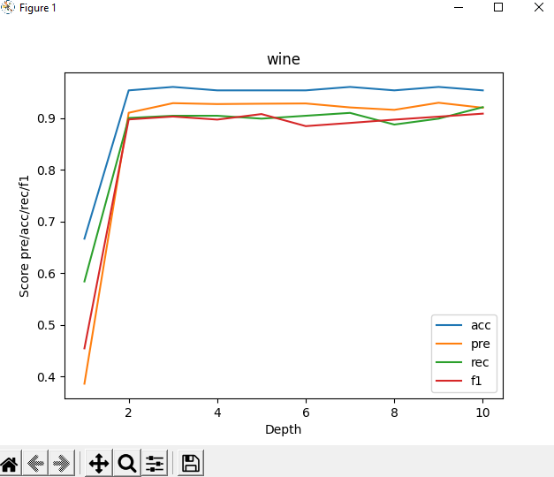

1. בצעו את סעיף 3 עם נתונים של זיהוי מספרים

(<http://scikit-learn.org/stable/modules/generated/sklearn.datasets.load_digits.html#sklearn.datasets.load_digits> )

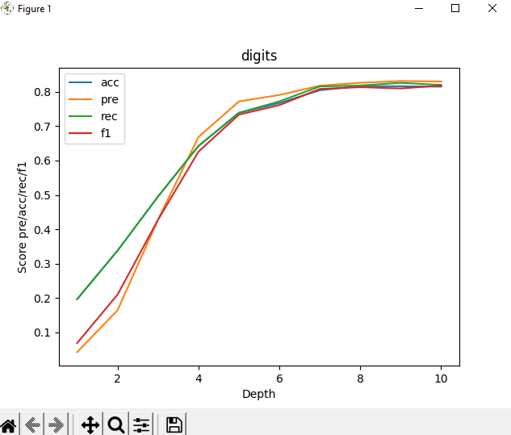

1. הדפס עבור כל אחד מארבע המאגרים את עומק העץ שנותן את הדיוק (Accuracy) הכי טוב.

diabetes:

max value: 0.742

depth: 5

Iris:

max value: 0.967

depth: 3

Wine:

max value: 0.936

depth: 3

Digits:

max value: 0.829

depth: 10